Informace k bryologicko-lichenologickým dnům konaných ve dnech
17. – 20. 9. 2020 na území CHKO Brdy

Informace k organizaci a ubytování
Sraz je ve čtvrtek 17. 9. ve 13:30 hod. na zámku ve Spáleném poříčí (v mapce označeno fialovým obdélníkem), kde bude zajištěno ubytování. Zaparkovat lze přímo na nádvoří zámku (místo asi pro 12 aut), vjezd je hlavní bránou od náměstí (směr šipky v mapce).
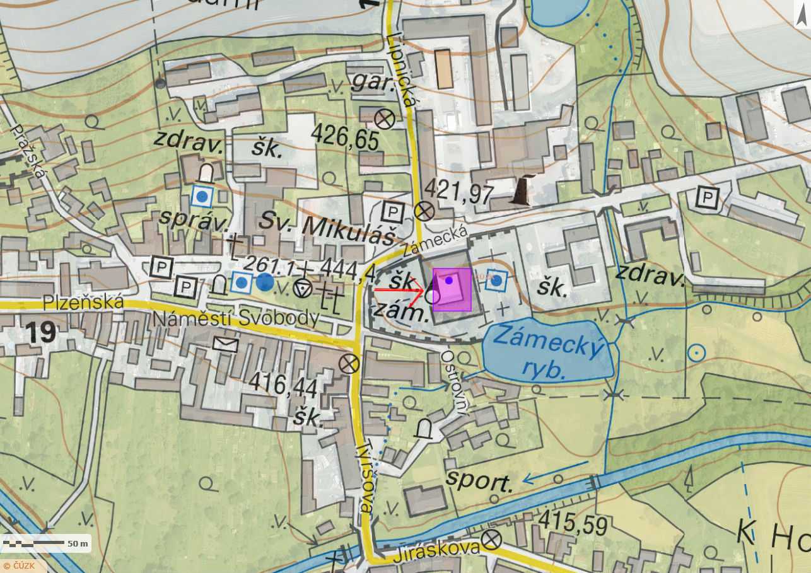
K ubytování máme zamluveno celé křídlo zámku s pokoji po 2 – 4 lůžkách. Sprchy a záchody jsou na chodbě. K dispozici máme i velkou klubovnu v podkroví, kde budou umístěny mikroskopy, a velkou kuchyňku s plnou výbavou včetně myčky. Kdyby chtěl mít někdo přednášku, tak je tu i místnost s tabulí, kde je možné promítat. Cena ubytování je 250 Kč za osobu a noc.
Co se týká stravy, tak je možné si zamluvit večeře, které by nám na objednávku uvařili v restauraci U Vötterů za 95 Kč. Jednalo by se o klasická hospodská jídla typu guláš, řízek apod. (na kvalitu si prý zatím nikdo nestěžoval). Jídlo by se bohužel nemohlo vybrat a bylo by předem dané. Pro vegetariány (a nejen pro ně), je pak možno mimo čtvrtek objednat večeře (120 Kč) a snídaně (100 Kč), které v dohodnutý čas přivezou přímo na zámek (uvaří i zdravou stravu s masem, viz přiložený letáček či na www.pani-dyne.cz ). Kdo by měl tedy zájem o některý z typů stravování, dejte nám prosím vědět nejpozději do 10. 9. a to buď přímo v emailu nebo vepsáním do zaslané excelové tabulky. Kdo by nechtěl objednanou večeři u Vötterů tak si je možno vybrat i z běžné nabídky minutek, které jsou jen o málo dražší. Z dalších blízkých možností, kde se dá najíst jsou nedaleké Hořehledy (asi 3 km), kde celkem obstojně vaří v hotelu Pod Kokšínem (v obou jmenovaných restauracích čepují Gambrinus a Plzeň) nebo restaurace v Blovicích (7 km). Náročnější strávníci pak mohou využít asi 15 minut vzdálenou restauraci Na statku v Mirošově s výbornou kuchyní (pivo Bernard), ale ceny jsou vyšší.
Nejpozději do 13. 9. je nutné kvůli zařízení povolenky nahlásit typ a SPZ vozidel, kterými budeme jezdit na území CHKO. Prosím tedy všechny, kteří tak prozatím neučinili a přijedou vlastním automobilem o brzké zaslání těchto údajů.

